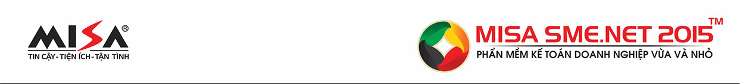

PHIẾU ĐĂNG KÝ THAM DỰ
HỘI THẢO PHÂN TÍCH SỰ KHÁC BIỆT CỦA TT200 & QUY ĐỊNH THUẾ- HÓA ĐƠN 2015 VÀ GIỚI THIỆU GIẢI PHÁP PHẦN MỀM QUẢN LÝ TÀI CHÍNH HIỆU QUẢ BẰNG PHẦN MỀM KẾ TOÁN MISA SME.NET 2015
Tên đầy đủ của đơn vị:
Địa chỉ:
Mã số thuế: Website:
Người liên hệ: Chức vụ:
Điện thoại: ….Fax: Email
Chúng tôi đồng ý cử cán bộ tham gia hội hội thảo do Công ty CP MISA phối hợp với Thạc sỹ Nguyễn Hữu Tuyền- Phó phòng thanh tra cục thuế TP HCM tổ chức vào thời gian từ 08h00 đến 12h00 ngày 20/06/2015 tại địa điểm: Hội Trường ITAXA, 126 Nguyễn Thị Minh Khai, Phường 6, Quận 3, TP HCM (gần cục thuế TP HCM)
1.Danh sách đăng ký:
STT | Họ và tên | Chức vụ | Mobile

Học phí tham dự: Miễn Phí  Người lập  (Ký, họ tên)  . | …………., ngày…..tháng……năm 2015  Thủ trưởng đơn vị  Ký tên  (Ký, họ tên)
Vui lòng mang theo phiếu đăng ký khi tham dự hội thảo
----------------o0o---------------
Thông tin đăng ký tham dự hội thảo bằng Fax hoặc Email hoặc trực tiếp
Công ty CP MISA - VPĐD tại TP.HCM
92 – 94 Đường 9A, KDC Trung Sơn, Bình Hưng, Bình Chánh, TP.HCM
ĐT: (08)54.318.318 Fax: (08)54.318.211, 54.318.520
Email: esales@hcm.misa.com.vn
Liên hệ: Mr Võ Hiếu Nghĩa – 0979.789.671

